Порядок заведения складов в структуре МО
- Необходимо встать на 1 уровень и перейти на вкладку службы.
Нажать кнопку добавить и выбрать тип Товаровед. заполнить обязательные поля и нажать кнопку сохранить. Служба появится в структуре организации.

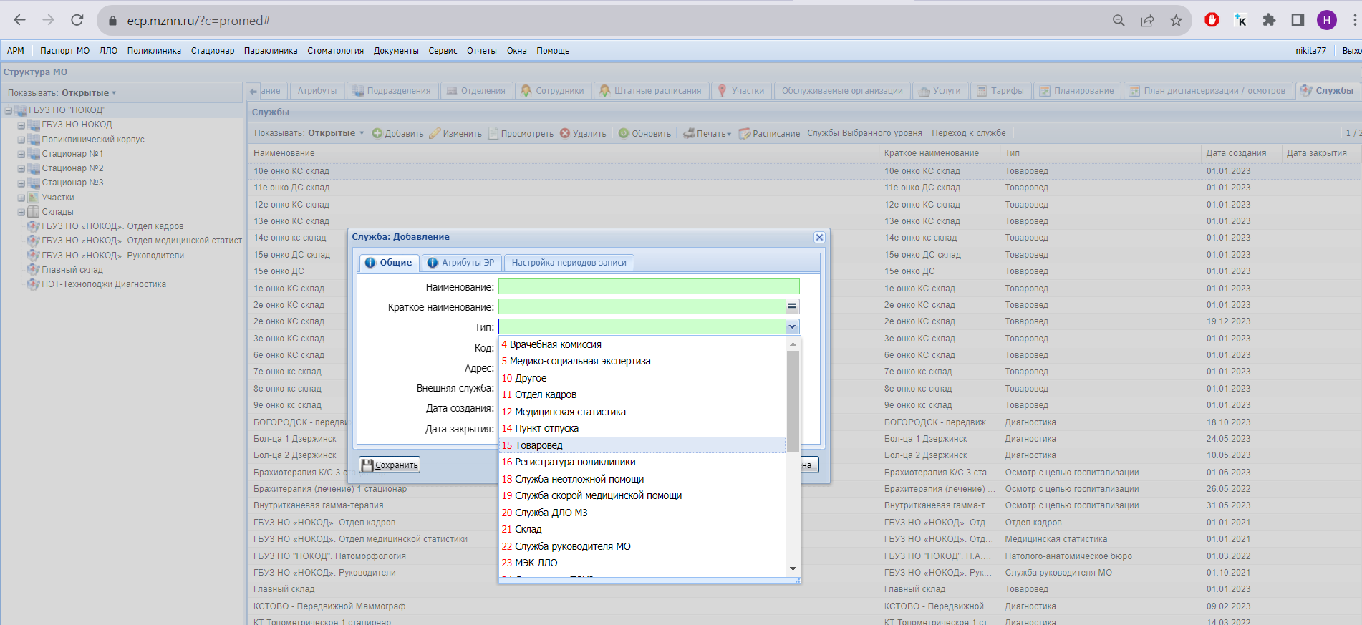

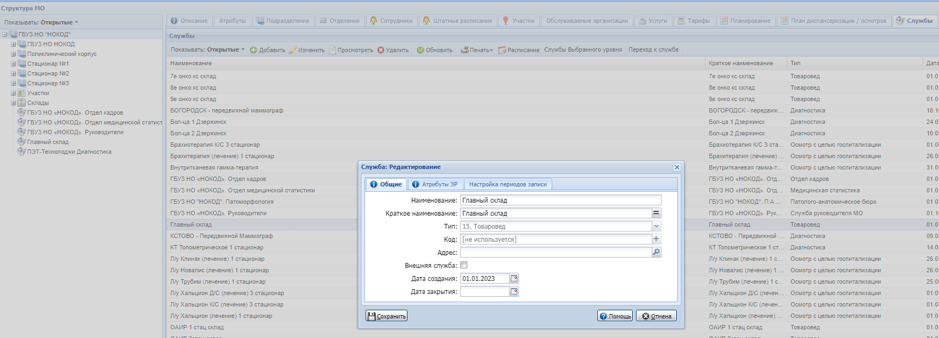

- Необходимо выделить службу и перейти на вкладку склад. Нажимаем кнопку добавить и заполняем обязательные поля. Добавляем МОЛ , в поле прием списания указываем без правил. Заполняем поля как на картинке ниже и сохраняем.
Тем самым у нас появляется главный склад для всей МО.
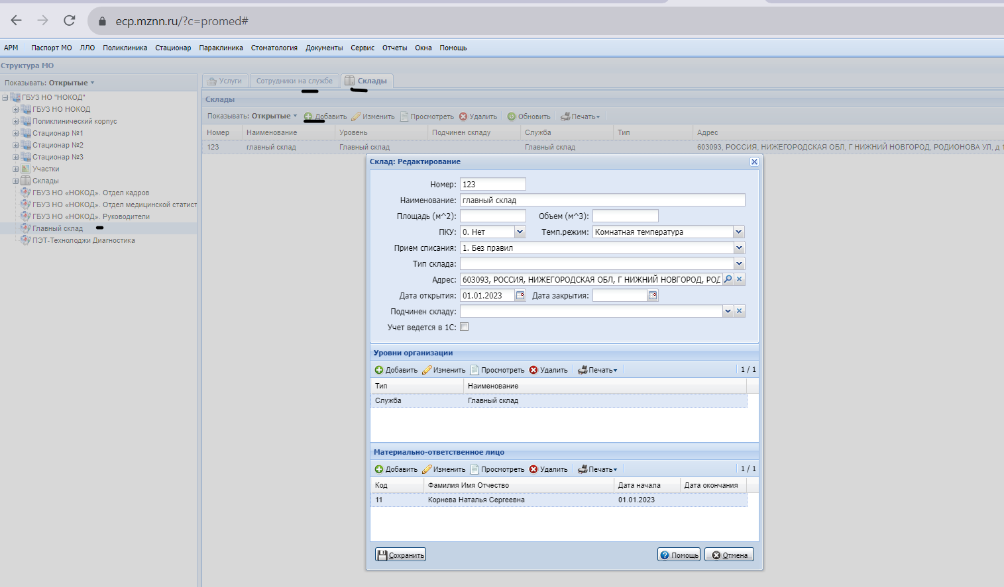
3)Открываем отделение где необходимо создать склад и переходим на вкладку службы и добавляем с типом Товаровед. Заполняем поля.
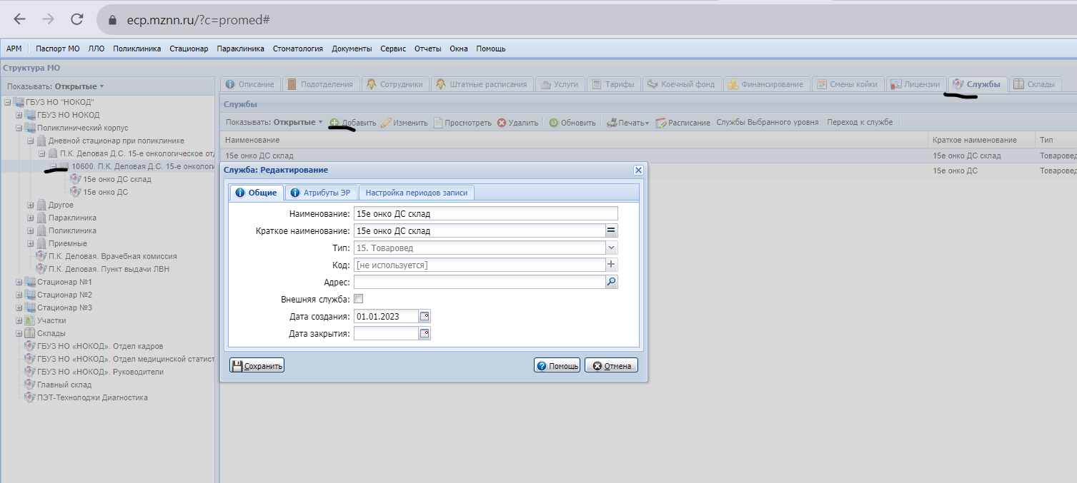

4)Добавив службу Товаровед, переходим на вкладку склады. Нажимаем кнопку добавить и заполняем поля. В поле подчинен складу: выбираем главный склад. И нажимаем сохранить
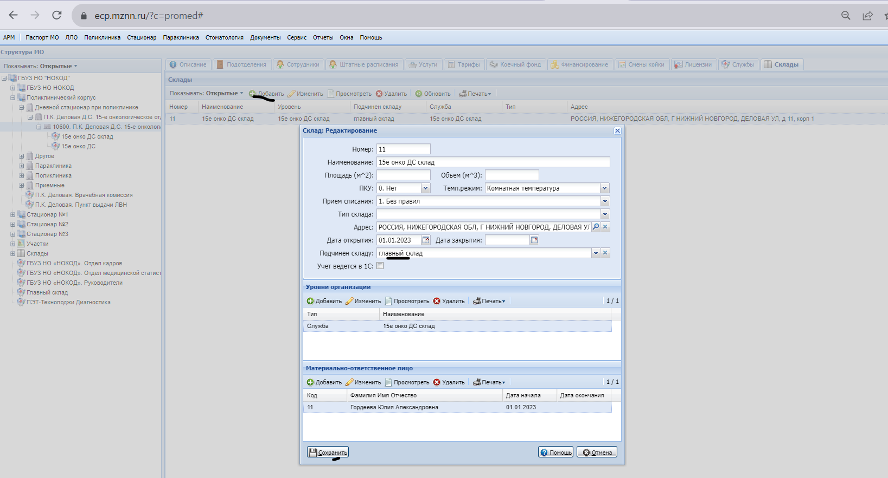
После всех выполненных действий склады отобразятся в АРМ врача стационара при назначении лекарств.

Работа с назначением лекарственных препаратов

В АРМ врача стационара
1)Открываем ЭМК пациента и переходим в раздел “Назначение” лекарственное лечение и нажать кнопку добавить
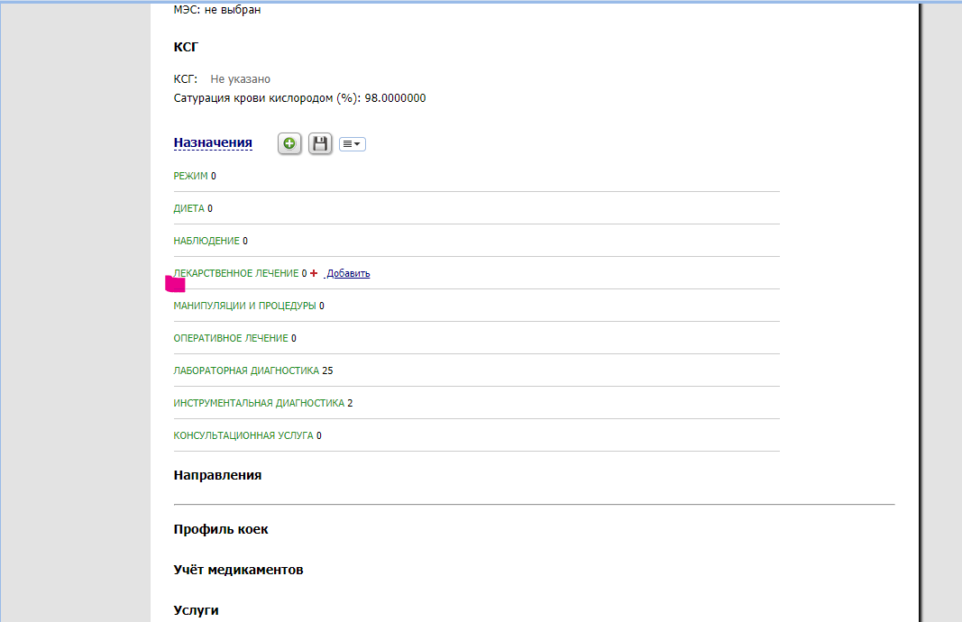

2) Откроется форма “Курс лекарственного лечения” . Необходимо заполнить все обязательные поля , установить галку из остатков , автоматически подтянется ваш склад.
Далее переходим в раздел медикаментов и можно нажать лупу , в таком случае откроется окно с остатками на отделении , выбираем нужный препарат( так же можно найти по поиску)
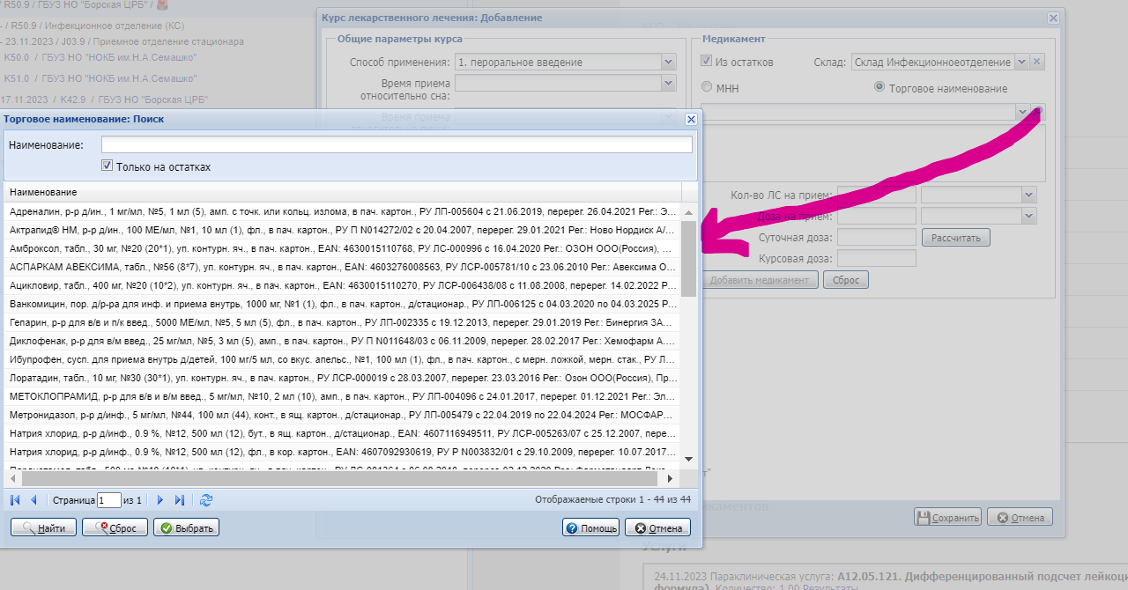
3)Медикамент подтянется и автоматически заполнятся поля курса.
Если необходимо сделать составное назначение, для примера препарат + физ раствор , тогда необходимо нажать кнопку “добавить медикамент “ и затем выбрать еще один препарат из остатков и нажать кнопку “добавить медикамент”.
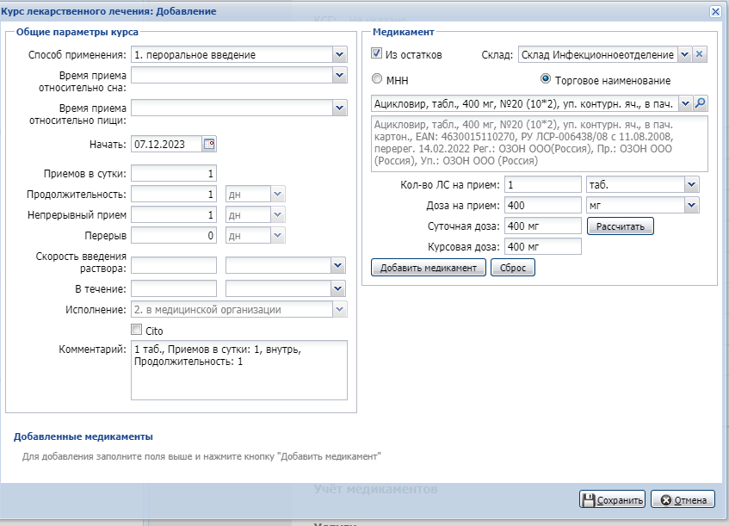

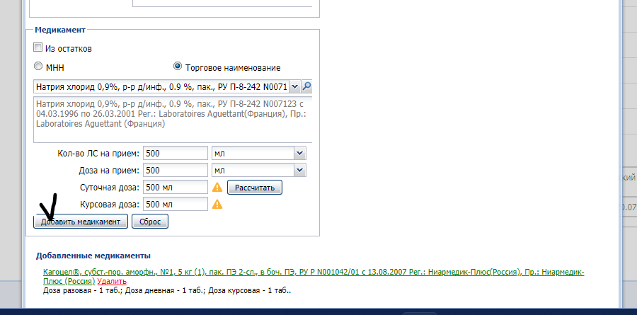

В разделе добавленные медикаменты , мы видим 2 медикамента в рамках одного курса. Нажимаем кнопку сохранить

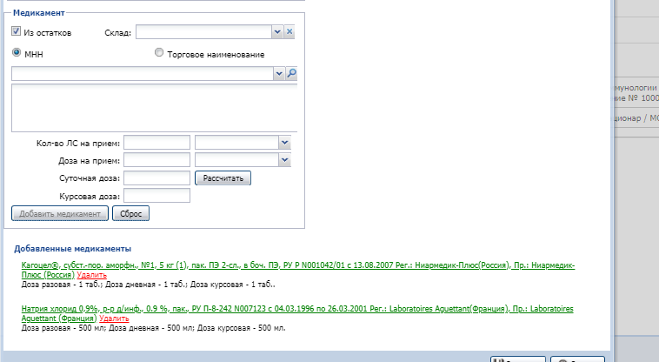
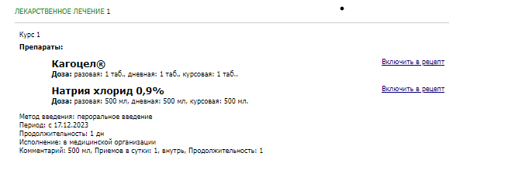

4)Назначение будет отображено в АРМ постовой мед.сестры и можно будет его исполнить. Так же есть возможность исполнить назначение со списанием из АРМ врача стационара.
Для этого нажимаете рядом с препаратом меню и выбираете выполнить – выполнить с использование медикаментов.
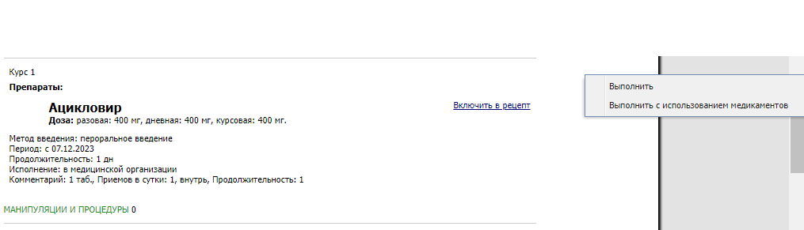

АРМ постовой мед сестры
1)В АРМе постовой мед сестры мы видим все назначения врача. Для того что бы исполнить назначение , необходимо выделить медикамент и нажать кнопку выполнить и затем выполнить с использованием медикаментов.
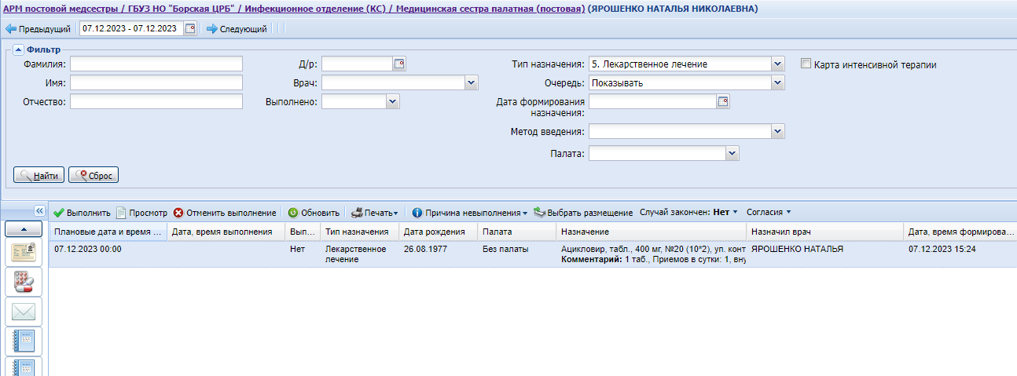
2)Откроется форма списания. Необходимо указать сколько приемов вы хотите списать и затем нажать кнопку сохранить.
После этого нажатия препарат будет исполнен и списан из остатков.
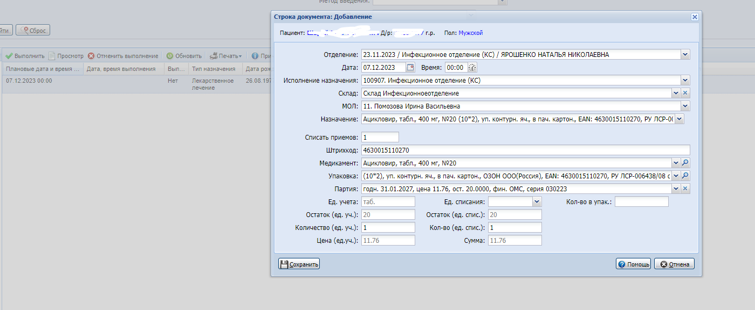

3) Для отмены списания необходимо нажать отменить выполнение и затем нажать выполнить с использованием медикаментов.
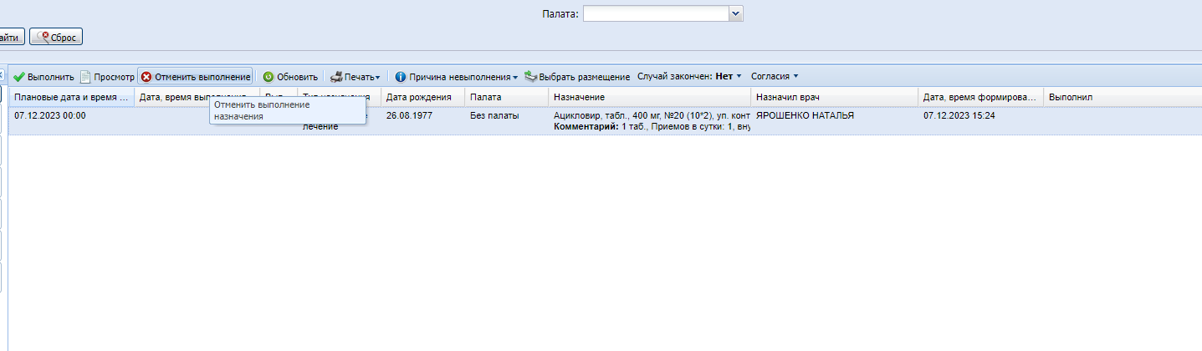
Ранее списанное лекарство вернется на склад.
Остатки можно просмотреть в боковом меню
